开平市“5·23”一般物体打击事故
调查报告

2023年5月23日9时27分许，由广东某某建设工程有限公司施工的广东某某某食品集团有限公司生产车间一项目发生一起物体打击事故，事故造成1人死亡。
事故发生后，各级领导高度重视，要求妥善处理事故善后事宜，尽快查明事故原因，追究有关人员责任，举一反三，吸取事故教训，迅速开展住房城乡建设领域重大事故隐患专项排查整治工作，防止类似事故发生。
为切实做好事故调查处理工作，根据《中华人民共和国安全生产法》《生产安全事故报告和调查处理条例》(国务院令第 493号)和《广东省生产安全事故调查处理办法》等规定，市人民政府授权由市住房和城乡建设局牵头，市应急管理局、市公安局、市总工会、三埠街道办事处派员组成开平市“5·23”一般物体打击事故调查组（以下简称“事故调查组”）。同时邀请市纪委监委、市人民检察院派员参加调查。
事故调查组按照“四不放过”和“科学严谨、依法依规、实事求是、注重实效”的原则，通过现场勘查、调阅资料、人员问询、 调查取证和专家论证，查明了事故发生的经过、发生原因、人员伤亡和直接经济损失情况，认定了事故性质和责任，提出了对有关责任单位和责任人员的处理建议，分析了事故暴露的突出问题和教训，提出了加强和改进工作的措施建议。
一、事故发生经过和应急救援情况
（一）事故发生经过
广东某某某食品集团有限公司生产车间一项目消防水池基坑采用拉森钢板桩作为支护结构，2023年5月23日进行施打钢板桩工序。
8时15分许，施工员何某辉安排钢板桩班组作业：安排挖掘机操作手王某波使用一台铲斗改为打钢板桩振动锤、型号为PC350-7的小松挖掘机进行打钢板桩作业，安排钢板桩工韦某文辅助观察钢板桩入槽情况。
9时27分许，王某波准备施打基坑转角处的钢板桩，驾驶挖掘机移动至转角钢板桩竖立处，用振动锤夹钳拔出转角钢板桩，与此同时，韦某文提前走到施打处准备观察牵引钢板桩入槽情况。
由于转角钢板桩竖立处距离施打处较远，王某波驾驶挖掘机使用振动锤悬吊钢板桩往施打处移动，在移动了几米后，王某波想利用地面作为支点调整钢板桩姿态，在未确认钢板桩底部是否已顶紧地面就松开振动锤液压夹钳，导致钢板桩从夹钳中脱落并向正在施打处等待的韦某文方向倾倒，钢板桩砸中韦某文，导致其背部和头部严重受伤。
现场人员立即拨打 120急救电话，开平市中心医院人员到场证实韦某文抢救无效死亡。
（二）事故应急处置和救援情况
1.应急救援处置情况
现场人员立即开展现场救援，封锁事故发生的施工区域，并拨打开平市中心医院急救电话。市住房和城乡建设局、市应急管理局、市公安局和三埠街道办事处接报后迅速派员抵达事发现场，依职责开展应急处置工作。
2.应急处置评估情况
事故发生后，各职能部门应急响应及时，现场处置得当，救援工作中无衍生事故，政府应急处置评估为良好。
(三）事故人员伤亡情况、直接经济损失情况及善后处置情况
1.伤亡人员情况。韦某文，男，广西靖西人，广东某某建设工程有限公司钢板桩工，事故中死亡。
2.直接经济损失情况。根据《企业职工伤亡事故经济损失统计标准》 (GB6721-1986) 等标准和规定统计，核定事故造成直接经济损失约150万元。
3.事故善后处置情况。死者尸体已办理火化。广东某某建设工程有限公司已按照工伤死亡赔偿标准赔偿死者家属一次性工亡补助金、丧葬补助金、供养亲属抚恤金并达成调解协议。2023年6月8日，市公安局刑事侦查大队依法作出并发放事故证明。
二、涉事工程有关情况
（一）工程项目概况
广东某某某食品集团有限公司生产车间一项目位于开平市三埠街道新港路96号地块，建设单位是广东某某某食品集团有限公司，施工单位是广东某某建设工程有限公司，监理单位是广东某某设计有限公司。该项目于2023年4月13日取得基础阶段《建筑工程施工许可证》（证书编号：440783202304130201）。该项目主要包含地基基础、钢结构主体、装饰装修、给排水、电气防雷安装等分部分项工程，计划竣工时间为2023年10月9日。2023年5月23日事发时，正进行地基与基础分部工程施工。
（二）参建单位情况
1.建设单位
广东某某某食品集团有限公司成立于2005年6月8日，，法人代表为黄某铭。经营范围包括：食品生产、食品添加剂生产、粮食加工食品生产、食品经营、食品添加剂销售、食品进出口、技术进出口、货物进出口、包装材料及制品销售、保健食品销售等。
2.施工单位
广东某某建设工程有限公司，成立于2020年3月20日，法人代表为余某洪,具有钢结构工程专业承包三级、环保工程专业承包三级、城市及道路照明工程专业承包三级、建筑工程施工总承包三级、市政公用工程施工总承包三级、地基基础工程专业承包三级、机电工程施工总承包三级、消防设施工程专业承包二级等资质。经营范围包括：各类工程建设活动、房屋建筑和市政基础设施项目工程总承包、住宅室内装饰装修、消防设施工程施工、建筑智能化工程施工、筑劳务分包、施工专业作业、建筑物拆除作业（爆破作业除外）。
广东某某建设工程有限公司于2023年4月10日与广东某某某食品集团有限公司签订了《广东广东某某某食品集团有限公司有限公司生产车间一项目施工合同》，明确广东某某建设工程有限公司为该项目施工承包人，负责该项目的厂房土建、安装工程施工工作，承包方项目经理为黄某彬（于2023年5月22日经建设单位与监理单位同意、开平市住建局审批通过，项目经理变更为司徒伟鹏）。
3.监理单位
广东某某设计有限公司成立于1991年7月22日，具有房屋建筑工程甲级监理资质，是以设计、勘察、监理为主营业务，辅以设计咨询业务的现代工程服务型私营企业。法人代表为梁某健。
广东某某设计有限公司于2023年3月28日与广东某某某食品集团有限公司签订了《建设工程监理合同》，项目总监理工程师是赵吕（监理工程师注册号 51021012 ），明确由广东广东某某设计有限公司有限公司负责该项目施工阶段的土建工程监理工作。
（三）事故设备基本情况
事故挖掘机为小松山推工程机械有限公司出厂的产品，现属规格型号为PC350-7，产权单位为广东某某建设工程有限公司，出厂日期为2015年6月12日，持有产品合格证书，事故挖掘机见图1。
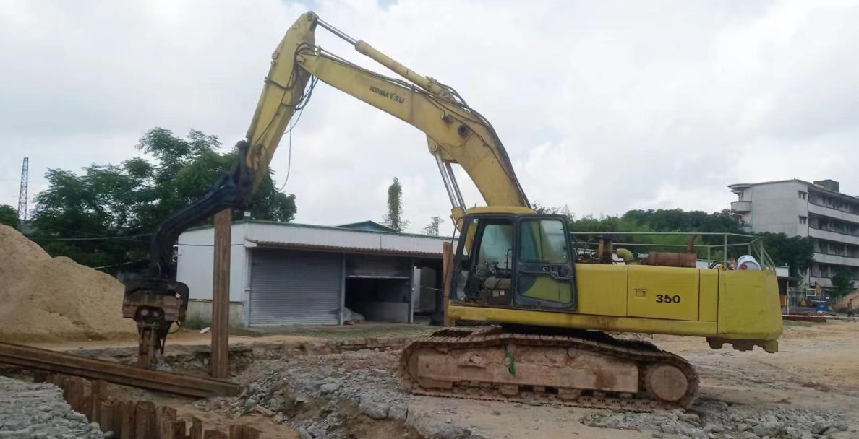
图1事故挖掘机
三、事故原因分析
2023年5月27日，事故调查组委托专家组对开平市“5·23”一般物体打击事故进行技术分析，专家组勘查了事故现场、调取了事故相关单位资料、查阅了事故调查组调查资料，并于6月2日提交了《开平市“5·23”一般物体打击事故勘查技术分析报告》。
（一）现场勘验情况
1.根据现场测量，倾倒的钢板桩为长度6米的Ⅳ型拉森钢板桩，钢板桩规格为：400×170×15.5mm，理论重量为76.1kg/m，单根理论重量为456.6kg，详见图4和图5。
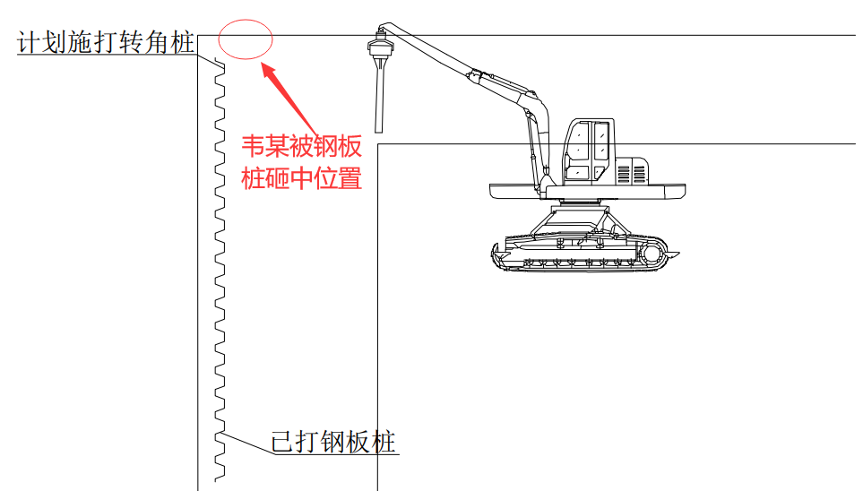
图2事故现场示意图
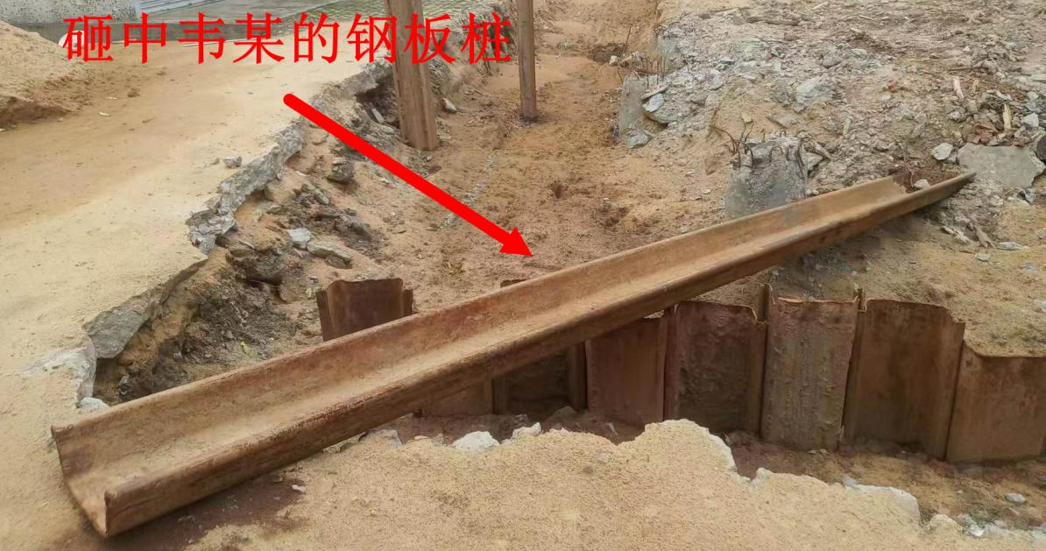
图3事发钢板桩
2.事故挖掘机拔出转角钢板桩见图4，吊运转角钢板桩见图5。
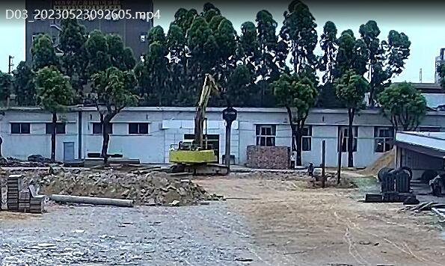
图4
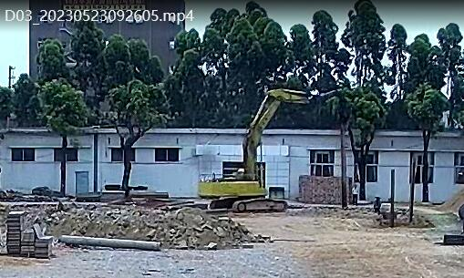
图5
3.事发现场转角钢板桩倾倒砸中韦某文见图6。
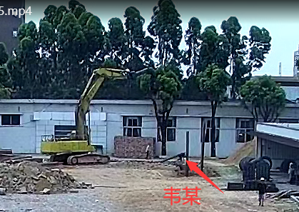
图6钢板桩砸中韦某瞬间
4.事后经检测，涉事挖掘机机械性能正常，可正常吊运、稳桩及打桩。
（二）事故直接原因
根据现场事发地点勘查情况（见图2）以及钢板桩倾倒时砸中韦某文的情况（见图6），结合王某波、韦某文所接受过的《拉森钢板桩安全技术交底》中的规定以及小松（中国）培训中心发行的《PC系列液压挖掘机操作与保养培训教材》中“安全有效施工篇”中明确没有完全夹紧就进行作业很危险的安全要点（见图7），挖掘机操作手王某波违反操作规程在未确认钢板桩底部是否已顶紧地面就松开振动锤液压夹钳以及钢板桩工韦某文违反操作规程在钢板桩未插入已施打钢板桩卡槽就站在钢板桩可能倾倒的范围内（打桩20米范围内）等违章作业行为是事故直接原因。

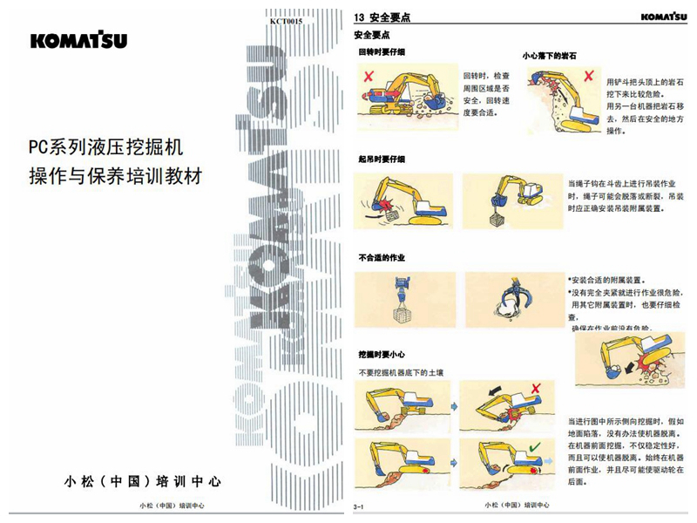
图7操作安全要点
（三）事故间接原因
1.广东某某建设工程有限公司：一是未落实企业安全生产主体责任。未按《中华人民共和国安全生产法》要求落实企业安全生产责任制度以及建立健全安全生产分级管控和隐患排查治理双重预防工作机制；在有分部分项工程施工时无专职安全生产管理人员现场监督；未建立每日班前安全讲话制度；未严格落实安全教育制度，没有对所有进场工人进行三级安全教育与安全技术交底；未制定应急预案演练计划，未组织应急救援预案演练。二是安全教育培训流于形式。对挖掘机操作手王某波询问，王某波未回答出不能使用振动锤吊运钢板桩以及打桩20米范围内严禁站人等安全技术要点，广东某某建设工程有限公司未做好安全教育培训，导致王某波、韦某文对事发时的危险作业行为认识不足。三是项目安全管理混乱。未制定专项施工方案即组织开展钢板桩打桩施工，对钢板桩施工安全管理存在失控漏管情形，未能及时发现挖掘机操作手王某波使用振动锤吊运钢板桩以及韦某文站在钢板桩倾倒范围内的违章行为。胡辉杰、凌毅文作为本项目的专职安全员，事发时均不在现场履行安全生产管理义务，未履行《中华人民共和国安全生产法》规定的安全生产管理职责。
2.广东某某设计有限公司：未落实企业安全生产监理责任。未配备安全监理员，监理架构不完善；未开展安全检查和隐患排查治理工作，现场施工时监管职责落实不到位，未及时督促施工单位及时消除生产安全事故隐患；未督促施工单位编制钢板桩专项施工方案；未督促施工单位落实企业安全生产主体责任制，未督促专职安全员到岗履职。
四、事故性质
经事故调查组调查后认定，开平市“5·23”一般物体打击事故是一起一般生产安全责任事故。
五、责任认定和对事故有关责任人员及责任单位的处理建议
根据《中华人民共和国安全生产法》《生产安全事故报告和调查处理条例》（国务院令第493号）等法律法规，事故调查组对开平市“5·23”一般物体打击事故的责任人员和单位作出如下责任认定和处理建议：
（一）对事故直接责任人员的处理建议
1.王某波，广东某某建设工程有限公司挖掘机操作手， 未按照《拉森钢板桩安全技术交底》《PC系列液压挖掘机操作与保养培训教材》要求，在未确认钢板桩底部是否已顶紧地面就松开振动锤液压夹钳，对事故发生负直接责任。建议广东某某建设工程有限公司按照有关规章制度处理，处理结果报市住房和城乡建设局。
2.韦某文，广东某某建设工程有限公司钢板桩工，未按照《拉森钢板桩安全技术交底》《PC系列液压挖掘机操作与保养培训教材》要求，在钢板桩未插入已施打钢板桩卡槽就站在钢板桩可能倾倒的范围内（打桩20米范围内），对事故发生负直接责任。鉴于其已死亡，不再追究其责任。
（二）对施工单位和责任人员的行政处罚建议
1.广东某某建设工程有限公司，安全生产主体责任落实不到位，对事故发生负有责任。建议由市应急管理局依照《中华人民共和国安全生产法》第一百一十四条对其依法实施行政处罚，由市住房和城乡建设局依照《江门市住房和城乡建设局关于江门市建筑业企业信用管理评价标准》有关规定对其实施行业处罚。
2.余某洪，男，广东某某建设工程有限公司法定代表人、主要负责人，履行安全生产主要负责人职责不到位，对事故发生负有责任。建议由市应急管理局依照《中华人民共和国安全生产法》第九十五条对其依法实施行政处罚。
3.黄某彬，男，广东某某某食品集团有限公司生产车间一项目前任施工单位项目负责人，在职期间履行项目负责人安全生产职责不力，对项目各部门落实安全生产职责监督检查不到位，对事故发生负有责任。建议由市建设工程综合服务中心依照《广东省住房和城乡建设厅房屋市政工程质量安全动态管理办法》有关规定对其实施行业处罚。
4.司徒某鹏，男，广东某某某食品集团有限公司生产车间一项目现任施工单位项目负责人，在在职期间履行项目负责人安全生产职责不力，对项目各部门落实安全生产职责监督检查不到位，对事故发生负有责任。建议由市建设工程综合服务中心依照《广东省住房和城乡建设厅房屋市政工程质量安全动态管理办法》有关规定对其实施行业处罚。
（三）对监理单位和责任人员的行政处罚建议
1.广东某某设计有限公司，未认真履行监理单位监管职责，监理人员配置情况不能满足施工现场实际需求，对事故发生负有责任。建议由市住房和城乡建设局依照《江门市住房和城乡建设局关于江门市建筑业企业信用管理评价标准》有关规定对其实施行业处罚。
2.赵某，男，广东某某某食品集团有限公司生产车间一项目总监理工程师，对项目疏于管理，对事故发生负有责任。建议由市建设工程综合服务中心依照《广东省住房和城乡建设厅房屋市政工程质量安全动态管理办法》有关规定对其实施行业处罚。
六、事故暴露的突出问题及防范和整改措施建议
本次事故教训惨痛，充分暴露出施工单位的安全生产主体责任落实不到位、安全管理制度执行不力，安全生产操作规程形同虚设；施工单位主要负责人履职不到位；其他管理人员安全生产意识淡薄、安全管理责任心缺失、安全生产事故防范意识弱；施工单位操作工人安全意识淡薄、应急处置能力低下等问题。
为了认真吸取事故教训，举一反三，及时采取措施，堵塞漏洞，防止类似事故再次发生，针对事故暴露的突出问题，提出如下防范和整改措施建议：
（一）提高政治站位，树牢安全发展理念。认真贯彻落实习近平总书记关于安全生产的重要指示批示精神，不断强化红线意识和底线思维，统筹好发展和安全，始终把“人民至上、生命至上”的理念贯穿到经济建设发展各项工作中。各级各部门要强化政治自觉，坚持以人民为中心的发展思想，牢固树立安全发展理念，坚决落实安全生产“三个必须”，按照“党政同责、一岗双责、齐抓共管、失职追责”要求，狠抓安全生产责任和工作措施落实，全力确保安全生产形势稳定。
（二）加强监管力度，压实施工单位责任。各施工单位要认真落实对项目存在的基坑支护与降水、土方开挖、模板、起重吊装、脚手架、拆除、爆破工程相关规定，完善安全生产管理体系，落实全员安全生产责任制，配齐安全生产管理人员，完善隐患排查制度，强化从业人员安全意识教育和技术能力培训。主管部门要严格按照安全生产相关法律法规要求，进一步加大对工程的监管力度，加强安全生产宣传教育，督促企业建立健全自我约束、持续改进的内生机制，采取有针对性的监督措施，有效落实企业主体责任，严防类似事故再次发生。
（三）深入开展房屋市政工程安全生产治理行动。建设单位、施工总承包单位主要负责人、分管安全的负责人、安全管理机构的负责人应熟练掌握房屋市政工程重大事故隐患判定标准，落实每季度、每月、每周带队检查制度，全面检查本企业重大事故隐患排查整治情况，真查彻改安全隐患。有效实施穿透式管控，健全完善项目负责人、专职安全管理人员安全日志、巡查日记等工作，进一步规范安全员检查流程、指引，督导其如实记录每日依法履职情况、发现隐患特别是危大工程隐患情况，以及落实整改情况，防范遏制事故发生。主管部门应按照“逐企业、逐项目、逐设备”标准要求对本地区所有房屋市政工程在建项目进行全覆盖排查依托治理行动数据上报系统及时上报危大工程执法检查情况及监管情况。切实做到“排查现场风险隐患和检查施工企业安全生产管理制度执行、关键岗位人员履职”并重，从严惩治违法违规行为。

拉森钢板桩又叫U型钢板桩，它作为一种新型建材，在建桥围堰、大型管道铺设、临时沟渠开挖时作挡土、挡水、挡沙墙；在码头、卸货场作护墙、挡土墙、堤防护岸等，工程上发挥重要作用。
小松PC350-7挖掘机整机工作重量43.4t，外观尺寸（长*宽*高）为12040*3340*3660mm，斗杆挖掘力233KN，履带总长度为5055mm，履带接地长度为4020mm，履带板宽度为600mm，履带总宽度为3490mm，驾驶室全高3265mm，最大挖掘半径为12005mm，最大挖掘高度为10925mm。
《拉森钢板桩安全技术交底》相关规定：6.吊桩时要用专用的钢丝绳和锁扣扣紧桩身，并轻起轻放;7、打拔桩前要检查震锤是否夹紧，防止因震锤未夹紧损坏钢板或造成事故；8、打拔桩作业周围20米范围内严禁站人，防止各种突发事件造成事故。
胡辉杰，男，1998年1月生，广东长瑞建设工程有限公司专职安全员，具有建筑施工企业专职安全生产管理人员安全生产考核合格证书，证编号为粤建安C3（2023）0000563。
凌毅文，男，1969年10月生，广东长瑞建设工程有限公司专职安全员，具有建筑施工企业专职安全生产管理人员安全生产考核合格证书，证编号为粤建安C3（2008）0009875。
《中华人民共和国安全生产法》第一百一十四条 发生生产安全事故，对负有责任的生产经营单位除要求其依法承担相应的赔偿等责任外，由应急管理部门依照下列规定处以罚款：……（一）发生一般事故的，处三十万元以上一百万元以下的罚款；……
《中华人民共和国安全生产法》第九十五条 生产经营单位的主要负责人未履行本法规定的安全生产管理职责，导致发生生产安全事故的，由应急管理部门依照下列规定处以罚款：……（一）发生一般事故的，处上一年年收入百分之四十的罚款；……

